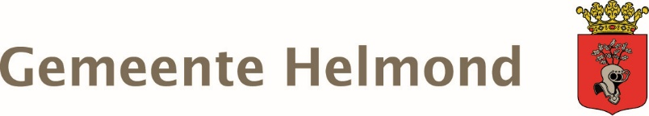

Persbericht

Helmond, 16 februari 2023

Helmond biedt helpende hand bij aanvraag Landelijk Noodfonds Energie

Huishoudens met een laag inkomen en een hoge energierekening kunnen vanaf 7 februari terecht bij een speciaal landelijke noodfonds. Via www.noodfondsenergie.nl kan men een deel van de energierekening laten betalen door de energieleverancier. De digitale aanvraag blijkt niet altijd makkelijk. Voor mensen die hulp willen bij het online invullen van de aanvraag biedt Helmond ondersteuning. Hiervoor kunnen Helmonders op diverse plekken in de stad terecht.

Wethouder Erik de Vries: “In Helmond willen we dat mensen aanvragen waar ze recht op hebben. De maandelijkse energierekening is nog steeds een hoge kostenpost die mensen in de problemen brengt. Uit ervaring met de lokale energietoeslag eind vorig jaar weten we dat mensen soms moeite hebben om een complex digitaal formulier in te vullen. Daarom bieden wij praktische hulp aan bij het gebruik van deze landelijke regeling”.

Doordat het Landelijk Noodfonds alleen digitaal toegankelijk is en men een DigiD en mobiele telefoon moet hebben, verwachten de instanties dat er door veel mensen hulp bij de aanvraag wordt gezocht. De periode waarvoor men een vergoeding kan aanvragen loopt van oktober 2022 tot en met maart 2023. Het is daarom belangrijk dat mensen niet te lang wachten met het opvragen van informatie. De medewerkers van LEV groep, Sociale Teams Helmond, BeBizzy, SaldoPlus, Humanitas, Schuldhulpmaatje, Verenigde Bonden Overleg Helmond (VBOH) en de Bibliotheek zijn beschikbaar voor iedereen die hulp nodig heeft. Er is een overzicht met alle spreekuren op www.helmond.nl/noodfonds-energie

Ook kunnen inwoners contact opnemen met de gemeente: 14 0492 (optie 2).

-----------------------------------------------------------------------------------------------------------------------------------------------

Noot voor de redactie, niet voor publicatie:
Bijlage flyer tijdelijk noodfonds energie
Heeft u vragen over dit persbericht? Stel ze gerust via persvraag@helmond.nl.

